UNIVERSIDADE FEDERAL DE PERNAMBUCO

Édipo Tenório Holanda Dias

Nelson Fernandes da Silva Neto

Vitor Ferreira Lins

**PROJETO FINAL – Econometria Aplicada**

Caruaru/PE

2020

O presente trabalho tem como intuito de demonstrar os conhecimentos adquiridos durante o curso de econometria.

Caruaru, PE

2020

1. **Introdução**

O Brasil é reconhecidamente um País com elevados índices de pobreza na sua população. Rocha (2014) detalha que na década de 70 o Brasil apresentava uma taxa de 68%, aproximadamente, de pessoas colocadas a baixo da linha da pobreza. Isso abrangia um número absoluto de, aproximadamente, 61 milhões de pessoas. Aceitar esse fato como algo histórico é parte do caminho a se seguir para se buscar um entendimento da situação e uma solução mais efetiva. O segundo passo é compreender o conceito de “pobreza” e como esta afeta a dinâmica da econômica local.

O indivíduo estar localizado a baixo da linha de pobreza indica que ele apresenta uma insuficiência de recursos para garantir condições mínimas e dignas de sustento e sobrevivência. Dos Santos (2018), reforça este conceito de pobreza com uma visão mais monetária voltada para a renda, quando assimila em seu trabalho a pobreza como a insuficiência de renda.

Existe na literatura mais de uma forma de determinar essa linha de corte da pobreza e também da extrema pobreza. Aqui serão utilizados os valores de referência do censo de 2010, que define as linhas de corte da pobreza e da extrema pobreza em valores de renda per capita mensal de R$ 140,00 e R$ 70,00, respectivamente. Tronco e Ramos (2017) elencam algumas críticas a esse recorte. Para eles, o fato dessas linhas serem aplicadas de forma linear para todas as regiões faz com que sejam desconsideradas características regionais. Seu argumento é de que existe diferenças na pobreza rural e na urbana e diferenças na pobreza nas regiões metropolitanas e nas regiões não metropolitanas. O segundo ponto trazido por eles é que essas linhas não sofrem de correções (atualizações) anuais. Não consideram alterações do salário mínimo ou da inflação, por exemplo.

Nas últimas décadas o Brasil conseguiu reduzir significativamente a população que se apresentou em um quadro de pobreza. Como exposto por Rocha (2004), já na década de 80, após anos de forte crescimento econômico, o Brasil consegue uma significativa redução tanto na taxa de pobreza quanto no número absoluto de pessoas. A parcela da população pobre cai de 68% para 35%. Aproximadamente 20 milhões de pessoas consegue romper a barreira da pobreza, gerando ainda um valor absoluto de 41 milhões de pessoas abaixo da linha de pobreza no período. Já na segunda metade da década de 90, essa taxa alcança um valor pouco superior a 20% e se mantem quase constante durante a década de 2000. A redução importante é evidente, mas não se pode considerar que os últimos valores alcançados não sejam significativos, visto que isso representa mais de 30 milhões de pessoas.

Além da parcela e valor absoluto de pessoas vivendo em condições restritas, vale destacar que a distribuição dessa população pobre não se apresenta de forma homogênea. Podemos verificar a existência de regiões do País com diferentes taxas de pobreza. Rocha (2004), utiliza de dados da Pnad e do Censo para demonstrar a existência de um distanciamento entre as regiões Sudeste e Nordeste quando se compara as taxas de pobreza das duas regiões. Enquanto o Sudeste não alcança a taxa de 20%, o Nordeste possuía quase 40% da população abaixo da linha de pobreza no ano de 2002.

Fato semelhante acontece dentro da região. Estados se mostram mais propensos a apresentarem maiores taxas de pobreza que outros. No Nordeste podemos destacar o Estado de Alagoas, que nas últimas décadas reduz sua taxa de população a baixo da linha de pobreza, mas quando se colocar luz aos números vemos que o desempenho do Estado não é satisfatório. Segundo Tejada et al. (2006), no ano de 1981, 65% da população do Estado se encontravam abaixo da linha de pobreza, equivalente ao número absoluto de 1,3 milhão de pessoas. O Estado se encontrava em 7º lugar na região Nordeste em relação a taxa de pobreza. Ainda segundo o autor, no ano de 2005, a taxa de pobreza havia se reduzido levemente para 60%. O problema consiste em considerar o número absoluto, que compreendia mais de 1,8 milhão de pessoas. Tal fato colocava o Estado como o líder do indicador na Região Nordeste. Mas o que de fato determinou esse comportamento desse índice?

Na literatura é possível encontrar propostas de trabalhos que buscam entender esses comportamentos das localidades estudadas. Em alguns deles é observado que a análise se baseia no comportamento de duas outras variáveis ao longo do tempo e do seus efeitos na taxa de pobreza. Um dos trabalhos que apresenta essa abordagem é Dos Santos (2018). As variáveis que ganharam relevância no debate sobre o entendimento da pobreza foram a renda média domiciliar per capita e a desigualdade de renda, nessa proposta, representada pelo índice de Gini. Este estudo tem o objetivo de capturar o efeito das variações do Índice de Gini na determinação das taxas de pobreza e extrema pobreza para o Estado de Alagoas levando em consideração essas variáveis de cada cidade do Estado para o ano de 2010, último Censo.

Foram escolhidos dois modelos que tratam da relação taxa de pobreza e da extrema pobreza em relação à desigualdade de renda e à renda. A ideia aqui é analisar a relação da concentração de renda nas taxas de pobreza e extrema pobreza, utilizando-se da variável renda per capita como variável de controle, com intuito de melhorar a estimação e evitar que os efeitos do índice de Gini nas variáveis explicadas não sejam subestimadas ou superestimadas.

$pmpob=β_{1}+β_{2}\log\left(gini\right)+β_{3}\log{(rdpc)+μ}$ (Modelo 1)

$pind=β_{1}+β_{2}\log{(gini)}+β_{3}\log\left(rdpc\right)+μ$ (Modelo 2)

Onde,

pmpob = % de pobres no município no ano de 2010

pind = % de extremamente pobres no município no ano 2010

gini = Índice de Gini do município de no ano de 2010

rdpc = Renda per capita média do município no ano de 2010

1. **Estratégia Empírica**

O modelo utilizado para estimar os parâmetros foi o de Menor Quadrado Ordinário (MQO). Assumindo que a coleta de dados satisfaz as Hipóteses de Regressão Linear Múltiplas (RLM), de linearidade dos parâmetros e aleatoriedade da amostra (RLM 1 e 2, respectivamente), e que, portanto, os dados estão prontos para oferecer um modelo MQO livre de viés e com estimadores relevantes.

Para testar se o encaixe do modelo aos dados se deu de maneira satisfatória, a distribuição dos erros deve se organizar de maneira semelhante à uma distribuição normal, com média dos erros igual à zero, os gráficos 1 e 2 a seguir mostram a distribuição observada dos resíduos para cada modelo, bem como sua média (em linha pontilhada). Satisfeitas essas condições, a Hipótese RLM 3 está satisfeita.

Por fim, como o propósito principal neste modelo seria a obtenção dos estimadores, para garantir a significância estatística, foi feita, primeiramente um teste de heteroscedasticidade (Tabela 1) para garantir que a estatística de significância será confiável, com a hipótese nula (H0) sendo a homoscedasticidade, observamos que, ao nível de significância de 10%, não é possível rejeitar H0 para o Modelo 1 (vide p-valor). E em seguida, obtemos as estatísticas de significância de ambos os modelos (Tabela 2), aplicadas as correções necessárias à heteroscedasticidade, onde é possível perceber pela estatística t, que todos os parâmetros são altamente relevantes, em ambos os modelos.

Gráficos 1 e 2: Distribuição e média dos erros para os Modelos 1 e 2 (respectivamente)

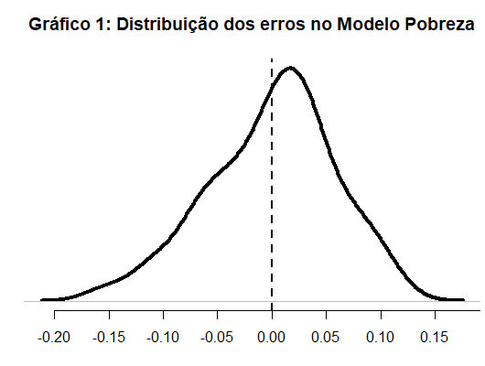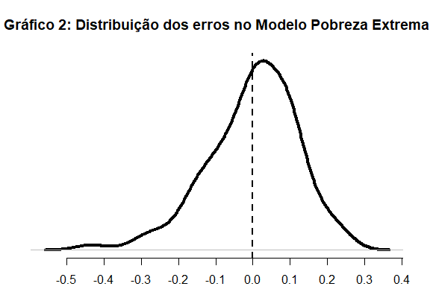

Tabela 1: Estatísticas do teste de Heteroscedasticidade (Breusch-Pagan Studentizado)

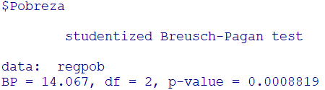 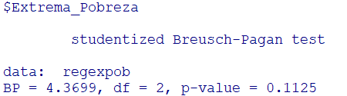

Tabela 2: Estatísticas de significância dos Modelos 1 e 2 (Respectivamente)

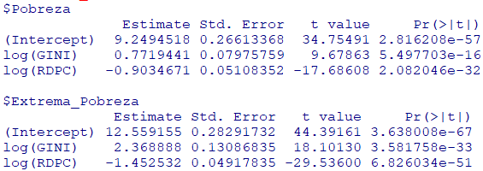

1. **Análise Descritiva**

Os dados utilizados para o estudo foram coletados do Atlas Brasil e são referentes ao Censo do ano de 2010 para todos os municípios do Estado de Alagoas. As variáveis consideradas foram a taxa de extrema pobreza (PMPOB), a taxa de extrema pobreza (PIND), o índice de Gini (GINI) e a renda per capita média (RDPC) de cada um dos 102 municípios do Estado.

Descrição das variáveis segundo o Censo:

**PMPOB:** Proporção dos indivíduos com renda domiciliar per capita igual ou inferior a R$ 140,00 mensais, em reais de agosto de 2010. O universo de indivíduos é limitado àqueles que vivem em domicílios particulares permanentes.

**PIND:** Proporção dos indivíduos com renda domiciliar per capita igual ou inferior a R$ 70,00 mensais, em reais de agosto de 2010. O universo de indivíduos é limitado àqueles que vivem em domicílios particulares permanentes.

**GINI:** Mede o grau de desigualdade existente na distribuição de indivíduos segundo a renda domiciliar per capita. Seu valor varia de 0, quando não há desigualdade (a renda domiciliar per capita de todos os indivíduos tem o mesmo valor), a 1, quando a desigualdade é máxima (apenas um indivíduo detém toda a renda). O universo de indivíduos é limitado àqueles que vivem em domicílios particulares permanentes.

**RDPC:** Razão entre o somatório da renda de todos os indivíduos residentes em domicílios particulares permanentes e o número total desses indivíduos. Valores em reais de 01/agosto de 2010.

Na base coletada não há qualquer ausência de valor das variáveis utilizadas para nenhum município.

Tabela 3: Estatísticas Descritivas dos municípios do Estado de Alagoas: Pobreza, Extrema Pobreza, Gini, Renda (2010)

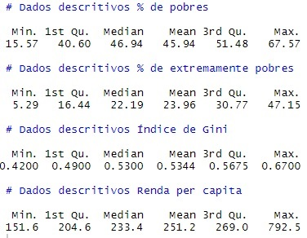

Na tabela 1 estão apresentados alguns dados descritivos importantes para todas as variáveis do estudo. No ano de 2010 o Estado de Alagoas apresentou um valor médio na taxa de pobreza entre seus municípios de 45,94%. Nessa coleta, a capital do Estado se apresenta como o local com menor índice de pobreza com apenas 15,57% da população abaixo da linha de pobreza. A cidade com pior desempenho nesse quesito obteve um resultado de 67,57% da população classificado como pobre foi Poço da Trincheira. A mediana dos dados de pobreza no Estado foi de 46,94%. Ela representa o valor central do conjunto de valores coletados.

Para entender melhor como os municípios estão distribuidos em relação a sua taxa de pobreza, pode-se utilizar o histograma (Gráfico 3) com a frequencia absoluta de municípios. A distribuição se apresenta de forma muito parecidada com uma distribuição normal. Nela pode ser verificado que 78 dos 102 munpicipios do Estado indicaram taxa de pobreza superior a 40% de sua população. Esse número representa, aproximadamente 76,5% de todos os municíos de Alagoas com mais de 40% da população a baixo da linha de pobreza.

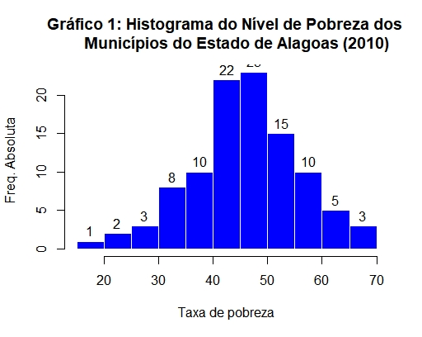

A Figura 1 nos apresenta o mapa de intensidade dessa taxa de pobreza do Estado, diferenciando por tonalidade a taxa de pobreza de cada município. Ele nos ajuda a identificar geograficamente onde estão localizados os municípios destaques, positvos ou negativos. As microrregiões de Traipu, no Agreste alagoano e a microrregião Serrana do Sertão alagoano são os lugares onde a taxa de pobreza apresentam-se elevadas na maior parte das cidades. Também é facil perceber que no geral, a Região da Capital Maceió e seu entorno próximo vão apresentar as melhores condições do Estado.

Figura 1: Mapa de Intensidade da Taxa de Pobreza para os Municípios do Estado

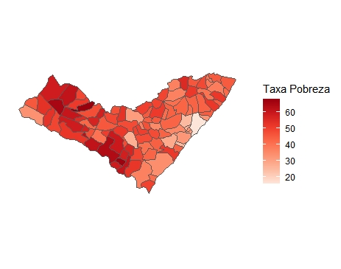

Retomando aos dados da tabela 1, verifica-se que no ano em questão o Estado de Alagoas apresentou um valor médio na taxa de extrema pobreza entre seus municípios de 23,96%. Maceió se apresenta novamente como o local com menor índice, agora de extrema pobreza, com apenas 5,29% da população. A cidade com pior desempenho nesse quesito obteve um resultado de 47,15% da população abaixo da linha de extrema pobreza foi Traipu. A mediana dos dados de extrema pobreza no Estado foi de 22,19%.

Para entender melhor como os municípios estão distribuidos em relação a sua taxa de extrema pobreza, volta-se recorrer ao histograma (Gráfico 4) com a frequencia absoluta de municípios. Nela pode ser verificado que 58 dos 102 munpicipios do Estado indicaram taxa de extrema pobreza superior a 20% de sua população. Esse número representa, aproximadamente 56,8% de todos os municíos de Alagoas. Outro dado importante é que 28 municípios, ou 27,45% deles apresentam taxa de extrema pobreza entre 15% e 20%.

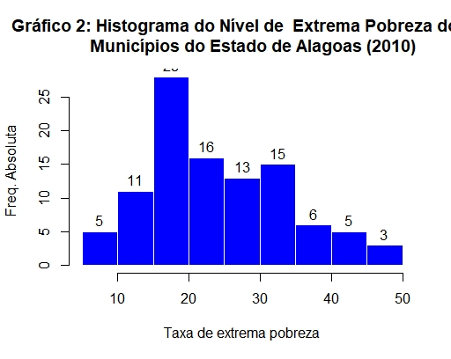

A Figura 2 apresenta o mapa de intensidade dessa taxa de extrema pobreza do Estado, diferenciando por tonalidade cada município local. Ele ajuda a perceber que existe uma tendencia muito parecida a encontrado na taxa de pobreza com as microrregiões de Traipu, no Agreste alagoano e a microrregião Serrana do Sertão alagoano sendo os destaques negativos, pois as taxa de pobreza apresentam-se elevadas na maior parte das cidades. Também se verifica o melhor desempenho da Região da Capital Maceió e seu entorno próximo em relação as demais localidades.

Figura 2: Mapa de Intensidade da Taxa de Extrema Pobreza para os Municípios do Estado"

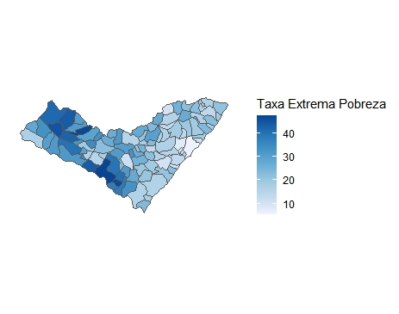

Esses dados reforçam a ideia incial do estudo que mostravam o Estado com altas parcelas da sua população expostas as condições limitantes de renda. Em números absolutos, mais de 1,4 milhão de pessoas se encontrava a baixo da linha de pobreza no Estado. Quando se fala dos ainda mais vulneráveis, indivíduos abaixo da linha da extrema pobreza, os números absolutos são de mais 740 mil pessoas.

Utilizando-se da tabela 1, agora para entender como se apresentam algumas condições sobre o a desigualdade de renda no ano de 2010 no Estado de Alagoas tem-se que a média do índice de Gini entre todas as cidades foi de 0,5344. A cidade de Branquinha obteve a menor concentração de renda do Estado com um índice de 0,42, a cidade está localizada na mesorregião da Mata alagoana. A cidade com pior desempenho nesse quesito obteve um Gini de 0,67 foi o município de Inhapi, localizada na mesorregião Serrana do Sertão alagoano. A mediana do índice de Gini para Alagoas foi de 0,53, muito próxima a média do Estado.

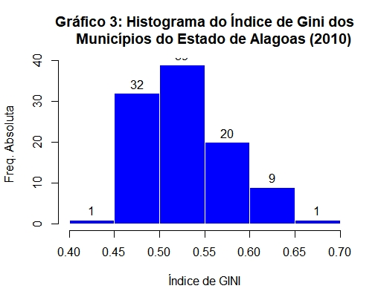

O Gráfico 5 apresenta o histograma do indice de Gini para os municípios de Alagoas. É possível notar que 69 municíos apresentaram tal indice superior a 0,50, o que representa 68,31% do total de municípios. Apenas uma cidade apresentou menos de 0,45 de Gini. A capital do Estado apresentou índice bem elevado, de 0,63. O Estado além de se mostrar fragil em relação a parcela de pobres, também demonstra níveis significativos de concentração de renda.

Quando se fala sobre a questão da Renda per capita média no Estado, a tabela 1 mostra que a renda per capita média mensal entre os municípios foi de R$ 251,00. O destaque positivo fica por conta da Capital Maceió com renda per capita de R$ 792,50. O pior desempenho foi da cidade de Olho D’Água Grande, localizada na mesorregião alagoana de Traipu com renda per capita média de R$ 151,60. A mediana da renda per capta foi de R$ 233,40, bem abaixo da média.

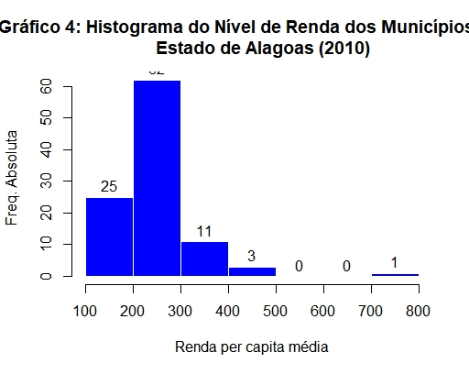

O gráfico 6 apresenta o histograma da renda per capita média dos municípios alagoanos. É possível constatar que 87 municípios do Estado, 85,29% do total, apresentaram renda per capita média abaixo de R$ 300,00. Apenas a capital apresentou renda per capita média superior a R$ 500,00. Fica evidente que o Estado não apresenta só uma parcela grande pessoas expostas a pobreza, mas também sua população como um todo apresenta baixos níveis de rendimentos per capita. De fato, o Estado de Alagoas se coloca como um dos Estados mais pobres e menos desevolvidos do Nordeste e do País.

1. **Resultados**
2. **Referências**

DOS SANTOS, A. M. A evolução temporal da pobreza no estado de alagoas: uma análise do período 2001-2012. **Revista Paranaense de Desenvolvimento**. Curitiba, v.39, n.134, p.37-53, jan./jun. 2018

ROCHA, S. **Pobreza no Brasil: o que mudou nos últimos 30 anos?** Seminário especial mini-fórum em homenagem aos 40 anos do IPEA. Rio de Janeiro, set. 2004.

TEJADA, C.A.O. *at al.* A pobreza em Alagoas: uma análise da evolução e dos seus determinantes no período 1981-2005**. Revista da abet**. v. VI, n° 1, jan./jun. 2006

TRONCO, G.B; RAMOS, M. P. Linhas de pobreza no Plano Brasil sem miséria: análise crítica e proposta de alternativas para a medição da pobreza conforme metodologia de Sonia Rocha. **Revista de Administração Pública**. Rio de janeiro 51(2):294-311, mar. - abr. 2017